***Выучите вместе с детьми:***

**«Кусты и деревья»**

Кусты и деревья, листочки на ветках.  
Лиственный лес это, помните, детки.  
Дуб в нём, берёзки, липы, рябинки,  
Лещина, шиповник, ясень, осинки.  
Если иголочки вместо листвы,  
Хвойным тогда этот лес назови.  
Если же есть и листва, и хвоинки,  
Рядом и ели растут, и осинки,  
Смешанным лес тот зовётся, друзья -  
Тут все деревья от «А» и до «Я».

А. Кочергина

**Работаем в соответствии с законодательством вместе:**

**«В соответствии со статьей 63 «Семейного Кодекса Российской Федерации», статьей 44 Федерального закона «Об образовании в Российской Федерации» Родитель несет ответственность за воспитание и развитие своих детей, обязан заботиться о здоровье, физическом, психологическом, духовном и нравственном развитии своих детей».**

**Договор «Об образовании» между МБДОУ№27 и родителями**

**«Родители (законные представители) несовершеннолетних обучающихся имеют преимущественное право на обучение и воспитание детей перед всеми другими лицами. Они обязаны заложить основы физического, нравственного и интеллектуального развития личности ребенка».**

**П.1, Статья 44 Федерального закона «Об образовании в Российской Федерации"**

**Плодотворного сотрудничества!**

МУНИЦИПАЛЬНОЕ БЮДЖЕТНОЕ ДОШКОЛЬНОЕ ОБРАЗОВАТЕЛЬНОЕ УЧРЕЖДЕНИЕ

«Детский сад общеразвивающего вида №27»

***ПАМЯТКА ДЛЯ РОДИТЕЛЕЙ***

***по образовательной теме***

***«В лесу летом»***

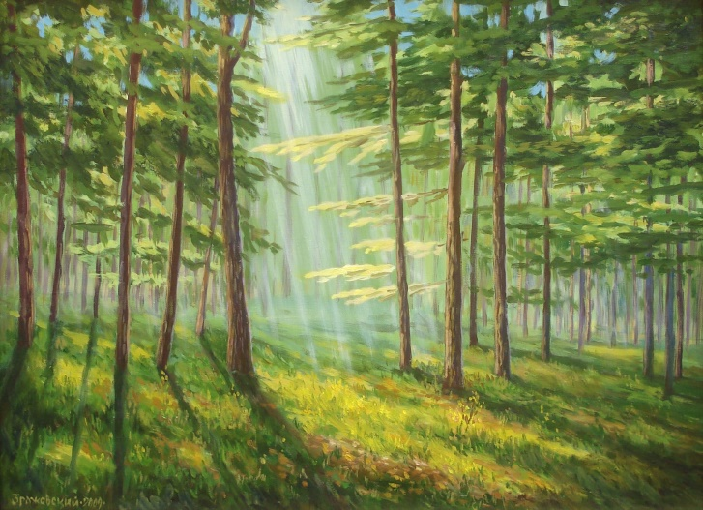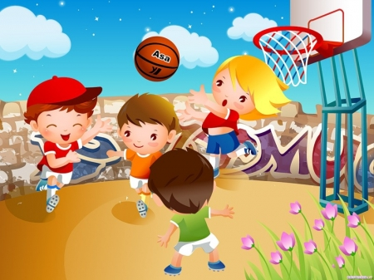

***Составили:***

***Лаврентьева М.И.,***

***Урунбаева Д.В.,***

***воспитатели группы №4***

***3-4 года***

***Июль***

Уважаемые родители, мы предлагаем Вам игровые задания

по теме: «В лесу летом»,

которые вы можете выполнить с детьми дома.

***Чем можно заняться с ребенком дома:***

* рассмотреть иллюстрации с изображением явлений природы, животных, леса;
* рассмотреть игрушки, изображающие домашних и диких животных;
* подготовить рассказ с ребенком о питомце;
* посетить лесопарковую зону, формировать элементарные представления о правильных способах вза­имодействия с животными: наблюдать за животными, не беспокоя их и не причиняя им вреда;
* прочитать народные сказки в обр. Ю. Ванага: «Лиса и заяц», «Рукавичка», «Лесной мишка и проказница мышка»;

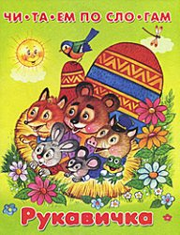

* подготовить фотографии своих домашних питомцев для выставки «Наши домашние любимцы»;
* понаблюдать за птицами на прогулке;
* привлечь к уходу за домашним питомцем (налить молоко, положить в тарелочку корм и т.д.);
* изготовить маску для игры драматизации, формировать позицию помощника.